Партнерство детского сада и семьи – залог успешной социализации ребенка.
Система работы с педагогами и родителями
Муниципальное бюджетное дошкольное образовательное учреждение детский сад №166
Тверская область, город Тверь
Государство признает важность и приоритет семейного воспитания и потребность реализации взаимоотношений семьи и ДОУ как социальное партнерство, сотрудничество и взаимодействие в совместных усилиях. Расширение сферы участия родителей в организации воспитательно-образовательного процесса в учреждении – это способ повышения эффективной деятельности ДОУ и семьи в подготовке подрастающего поколения к активной социальной и творческой жизненной позиции.
Ответственными за воспитание и формирование необходимых качеств личности дошкольника являются окружающие ребенка взрослые, т.е. его социальное окружение. В вопросах социального развития детей особая роль отводится системе работы по повышению профессионализма педагогов и педагогической компетентности родителей.
Учитывая актуальность социального развития дошкольников, в нашем ДОУ создана система партнерского взаимодействия с семьей для успешного процесса социализации детей.
Система работы по социально-личностному развитию детей состоит из следующих модулей:
I. Работа с педагогами ДОУ г. Твери с целью повышения профессиональной компетентности.
II. Консультационный пункт для всех родителей детей с речевыми нарушениями
III. Работа с семьёй с целью повышения педагогической грамотности родителей Модуль 1 включает в себя реализацию на муниципальном уровне Постоянно-действующего семинара для педагогов ДОУ города Твери по теме «Социально-личностное развитие детей дошкольного возраста в условиях реализации ФГОС».
Цель курса: Повышение профессиональной компетентности педагогов в области социально-коммуникативного развития дошкольников в условиях реализации ФГОС ДО.
Семинар включает в себя следующие формы работы:
- Занятия-практикумы со слушателями курса (темы: «От простого к сложному», «Помогите мне узнать…» и другие)
Цикл занятий-практикумов направлен на ознакомление и обобщение лучшего опыта работы педагогов ДОУ, с практическим показом применения эффективных методов и приемов в коммуникативном и познавательном развитии дошкольников через использование поисково-исследовательских тем. В данный цикл занятий со слушателями входит и знакомство с новыми технологиями в работе с детьми для формирования самооценки, уверенности, активной социальной позиции («Кейс-технология», «Перфокарты», «Лэпбук» и др.)
- Мастер-классы («Игровые приемы в работе по формированию социально-патриотических чувств на примере игры-бродилки», «Играть, чтобы общаться» и т.д.)
Цикл мастер-классов подразумевает раскрытие какой-либо узкой тематики и дает возможность применить на практике с получением быстрого наглядного результата.
Рис 1. Пример игры-бродилки «Люди, прославившие Тверь»
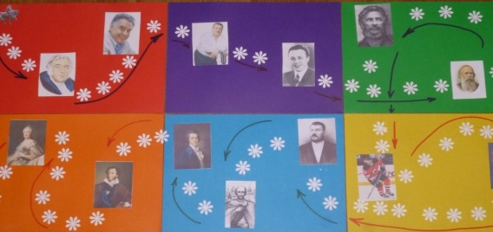
- Деловые игры, на которых слушатели курса апробируют все разработанные материалы и задания, что позволяет выявить трудности и недостатки и своевременно скорректировать содержание и методы подачи материала для детей.
- Педагогическая коммуникативная лаборатория дает возможность проводить слушателям курса исследование в тематике развития коммуникативных качеств личности дошкольника.
В процессе реализации ПДС происходит аккумулирование педагогических находок, разработок, материалов. Теоретическая и практическая работа в рамках курса помогает выявить наиболее ценные методы и приемы, технологии в работе с детьми, а также происходит богатый взаимообмен педагогическим опыт.
Модуль 2 . Консультационный пункт для родителей детей с речевыми нарушениями.
Известно, что способность ребенка говорить является главным условием успешной социализации. Актуальность открытия на базе нашего ДОУ данной формы взаимодействия с семьей обусловлена высоким социальным запросом, востребованностью коррекционной логопедической помощи детям дошкольного возраста.
В рамках консультационного пункта учитель-логопед выявляет у ребенка нарушения речевого развития, определяет их причину и дает родителям консультацию, набор практических инструментов и способов оказания первичной логопедической помощи ребенку в домашних условиях. Родитель имеет возможность воспользоваться ежемесячными онлайн или личными консультациями для определения динамики улучшения или корректировки коррекционного маршрута в домашних условиях.
Рис. 2 Применение логопедических практик в домашних условиях
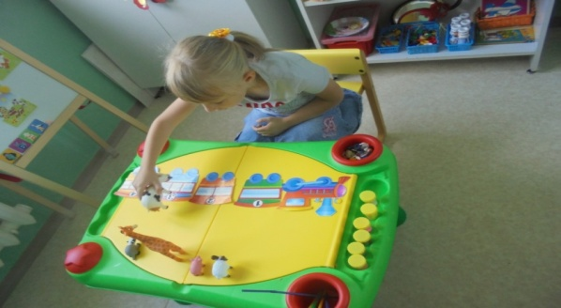
Модуль 3. Работа с семьёй с целью повышения педагогической грамотности родителей.
Наряду с традиционными формами взаимодействия с семьей (родительские встречи, совместные праздники, выставки совместных работ, Дни открытых дверей и т.д.) в системе работы активно используются новые способы сотрудничества.
Успешно применяется метод детско-родительских проектов по различным тематикам («Маршрут выходного дня», «Имя героя на карте Твери», «Семейная реликвия» и т.д.) Эта форма работы способствует созданию благоприятной атмосферы взаимоотношений с ребенком, чувства общности интересов;
Большой популярностью пользуются периодические самоиздаваемые журналы «Как поступить, если…», где рассматриваются различные поведенческие проблемы детей, «Мир вашему дому» - об актуальных вопросах, связанных с развитием и воспитанием детей.
Педагогическое просвещение родителей с привлечением их к образовательному процессу в ДОУ через инновационные формы работы проводится через реализацию проекта «День родительского самоуправления».
Задачи проекта:
привлекать родителей к участию в воспитательно-образовательном процессе в ДОУ;
способствовать повышению педагогической культуры родителей;
расширять представлений родителей о педагогической деятельности сотрудников ДОУ;
формировать традиции ДОУ;
укреплять партнерские отношения между ДОУ и родителями.

Результаты деятельности ДОУ в сотрудничестве с семьей:
Система работы по социально-личностному развитию детей способствовала:
- Повышению уровня качества профессионального мастерства педагогов в сотрудничестве с родителями.
- Наблюдается стабильная тенденция в легком прохождении адаптационного периода вновь поступающих детей.
- Наблюдается повышение качества не только обученности, но и уровня воспитанности детей.
- Сформирована активная позиция родителей к участию в воспитательно-образовательном процессе ДОО;
- Повысилась педагогическая компетентность родителей в вопросах воспитания и развития детей, а также оказания первой логопедической помощи в домашних условиях.
- Тесное сотрудничество ДОУ с родителями способствует поддержанию эмоционально благополучного микроклимата в детской группе, что, в свою очередь, позволяет ребенку проявлять свою индивидуальность, инициативность, творчество и самостоятельность.

